TEMAT KOMPLEKSOWY: Wakacje

Dzień V
26.06.2020r. (piątek)

Temat dnia: Czekamy na wakacje.

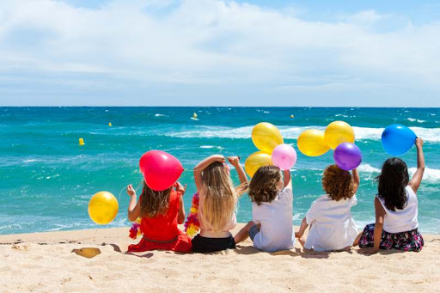
Temat 1: „Wakacje”– zabawy językowe.

„Wakacyjne przygody” – słuchanie wiersza D. Kossakowskiej.
Chcę biegać po plaży i kąpać się w wodzie.
I ciągle chcę marzyć o wielkiej przygodzie.
Chcę łapać motyle oraz zbierać kwiaty.
To jest też zadanie dla mamy i taty.
Wakacyjna pora, przygód będzie wiele.
Będą się bawić wszyscy przyjaciele.
Bezpiecznie nad wodą i bezpiecznie w górach.
Biegamy po plaży i bujamy w chmurach.

Rozmowa na temat wiersza.
- Co chce robić bohater wiersza?
- O czym marzy bohater wiersza?
- Jakie zadanie ma dla mamy i taty?
- W jakich miejscach przyjaciele spędzą wakacje?
- O czym należy pamiętać podczas wakacyjnych zabaw?

Wyprawka, s. 36.
Wytnij puzzle. Ułóż je w całość według wzoru, a następnie przyklej na kartce.

„Na plaży” – redagowanie wypowiedzi słownej.
Dzieci w oparciu o ułożone puzzle redagują wielozdaniową wypowiedź słowną.

Temat 2: „Wakacyjne zabawy z woreczkami”– ćwiczenia gimnastyczne– doskonalenie cech motorycznych poprzez gry i zabawy ruchowe.
https://www.youtube.com/watch?v=UOKHFRfhRNI

Zachęcamy również do zabaw na świeżym powietrzu!
„Zdrowa rywalizacja” –– przyzwyczajanie dzieci do wygrywania i przegrywania:
Zawody:
-bieganie określona odległość
- slalom z piłką
- skakanie „żabka”
- odbijanie piłki
-inne czynności wymyślone przez Rodzica

Karty pracy do wykonania w domu
„Sześciolatek. Razem się uczymy”cz.4- karty pracy (str. 72)
„Pięciolatek. Razem się uczymy”cz.4-karty pracy (str. 64)

Miłego weekendu kochane "Słoniki"

